DAKAR 2019
ДЕТАЛИ
41-й ралли-рейд стартует 6 января в столице Перу, городе Лима
Формат гонки изменился – 10 дней в пути (вместо 14) с перерывом на день отдыха в г. Арекипа. Вторая половина маршрута будет сложнее первой. Большой процент гонщиков выбывает из борьбы еще до достижения экватора маршрута, а это отпугивает новичков. Поэтому в этом году участники, столкнувшиеся с такой проблемой в первой части ралли, смогут вновь присоединиться к гонке после дня отдыха, участвуя в параллельном соревновании. Эти транспортные средства будут выступать в другом классе, с оранжевыми табличками на борту, и не смогут стартовать в ТОП-25 экипажей на спецучастках.

О ГОНКЕ
Полумарафон: второй шанс
«Дакар» может стать большим разочарованием, если сойти с трассы через несколько сотен километров после начала гонки. В этом году автомобили, мотовездеходы Side-by-Side (SxS) и грузовики, столкнувшиеся с такой проблемой в первой части ралли, смогут вновь присоединиться к гонке после дня отдыха, участвуя в параллельном соревновании. Эти транспортные средства будут выступать в другом классе, с оранжевыми табличками на борту, и не смогут стартовать в ТОП-25 экипажей на спецучастках.
UTV Open: новый класс для автомобилей
Автомобильная категория пополняется новыми лёгкими транспортными средствами, которые теперь могут испытать удачу на «Дакаре». По техническим стандартам автомобили класса UTV Open отличаются от мотовездеходов SxS, хотя имеют сходные размеры. Мотовездеходы SxS – это вообще отдельная категория, добившаяся значительного прогресса к 2019 году, которая будет иметь пурпурные таблички на борту; среди её участников будут такие известные гонщики как Игнасио Казале (Чили), Франсиско Лопес и Кейси Кёрри (США).
Марафонский спецучасток: перед днём отдыха
Марафонский спецучасток пройдет в два дня, предшествующие дню отдыха. В конце СУ-4, покидая Арекипу, транспортные средства будут направлены на два разных бивуака: мотоциклы и квадроциклы – в Мокегуа, а автомобили, мотовездеходы и грузовики – в Такну. Участники гонки сновать смогут присоединиться к своим командам технической поддержки в Арекипе, где пройдёт день отдыха. Затем, перед возобновлением соревнования, мотоциклы и квадроциклы снова останутся ночевать на изолированном бивуаке в Камане, чтобы не проводить ночь в пути перед СУ-6.
Особые форматы: заметая следы
Открытые пространства, которые предлагает перуанская пустыня, позволяют организовать два масс-старта: на СУ-5 перед дюнами Ило и на СУ-9, на кольце вокруг Писко.
На СУ-2, между Писко и Сан-Хуан-де-Маркона, открывать гонку будут легковые автомобили. На этом коварном спецучастке работа штурманов будет особенно важной, т.к. они не смогут ориентироваться на следы, обычно оставляемые мотоциклами и квадроциклами.
На повестке дня СУ-8 – реальная борьба между чемпионами «Дакара». Здесь будут стартовать 10 самых быстрых мотоциклов, 10 быстрейших автомобилей и пять лучших грузовиков, согласно классификации предыдущего спецучастка.

РАСПИСАНИЕ

STAGE | DATE | START AND FINISH | BIKE/QUAD | CAR/SXS | TRUCK
 |  |  | Total | Special | Total | Special | Total | Special
1 | Monday, January 7, 2019 | Lima > Pisco | 331 km | 84 km | 331 km | 84 km | 331 km | 84 km | STAGE 1
2 | Tuesday, January 8, 2019 | Pisco > San Juan de Marcona | 553 km | 342 km | 553 km | 342 km | 553 km | 342 km | STAGE 2
3 | Wednesday, January 9, 2019 | San Juan de Marcona > Arequipa | 798 km | 331 km | 798 km | 331 km | 798 km | 331 km | STAGE 3
4 | Thursday, January 10, 2019 | Arequipa > Tacna (Truck / Car / SxS)  Arequipa > Moquegua (Bike / Quad) | 511 km | 351 km | 664 km | 351 km | 664 km | 351 km | STAGE 4
5 | Friday, January 11, 2019 | Tacna > Arequipa (Truck / Car / SxS)  Moquegua > Arequipa (Bike / Quad) | 776 km | 345 km | 714 km | 450 km | 714 km | 450 km | STAGE 5
- | Saturday, January 12, 2019 | Arequipa |  |  |  | REST 1
6 | Sunday, January 13, 2019 | Arequipa > San Juan de Marcona | 838 km | 317 km | 810 km | 290 km | 810 km | 290 km | STAGE 6
7 | Monday, January 14, 2019 | San Juan de Marcona > San Juan de Marcona | 387 km | 323 km | 387 km | 323 km | 387 km | 323 km | STAGE 7
8 | Tuesday, January 15, 2019 | San Juan de Marcona > Pisco | 575 km | 360 km | 575 km | 360 km | 575 km | 360 km | STAGE 8
9 | Wednesday, January 16, 2019 | Pisco > Pisco | 409 km | 313 km | 409 km | 313 km | 407 km | 311 km | STAGE 9
10 | Thursday, January 17, 2019 | Pisco > Lima | 359 km | 112 km | 359 km | 112 km | 359 km | 112 km | STAGE 10

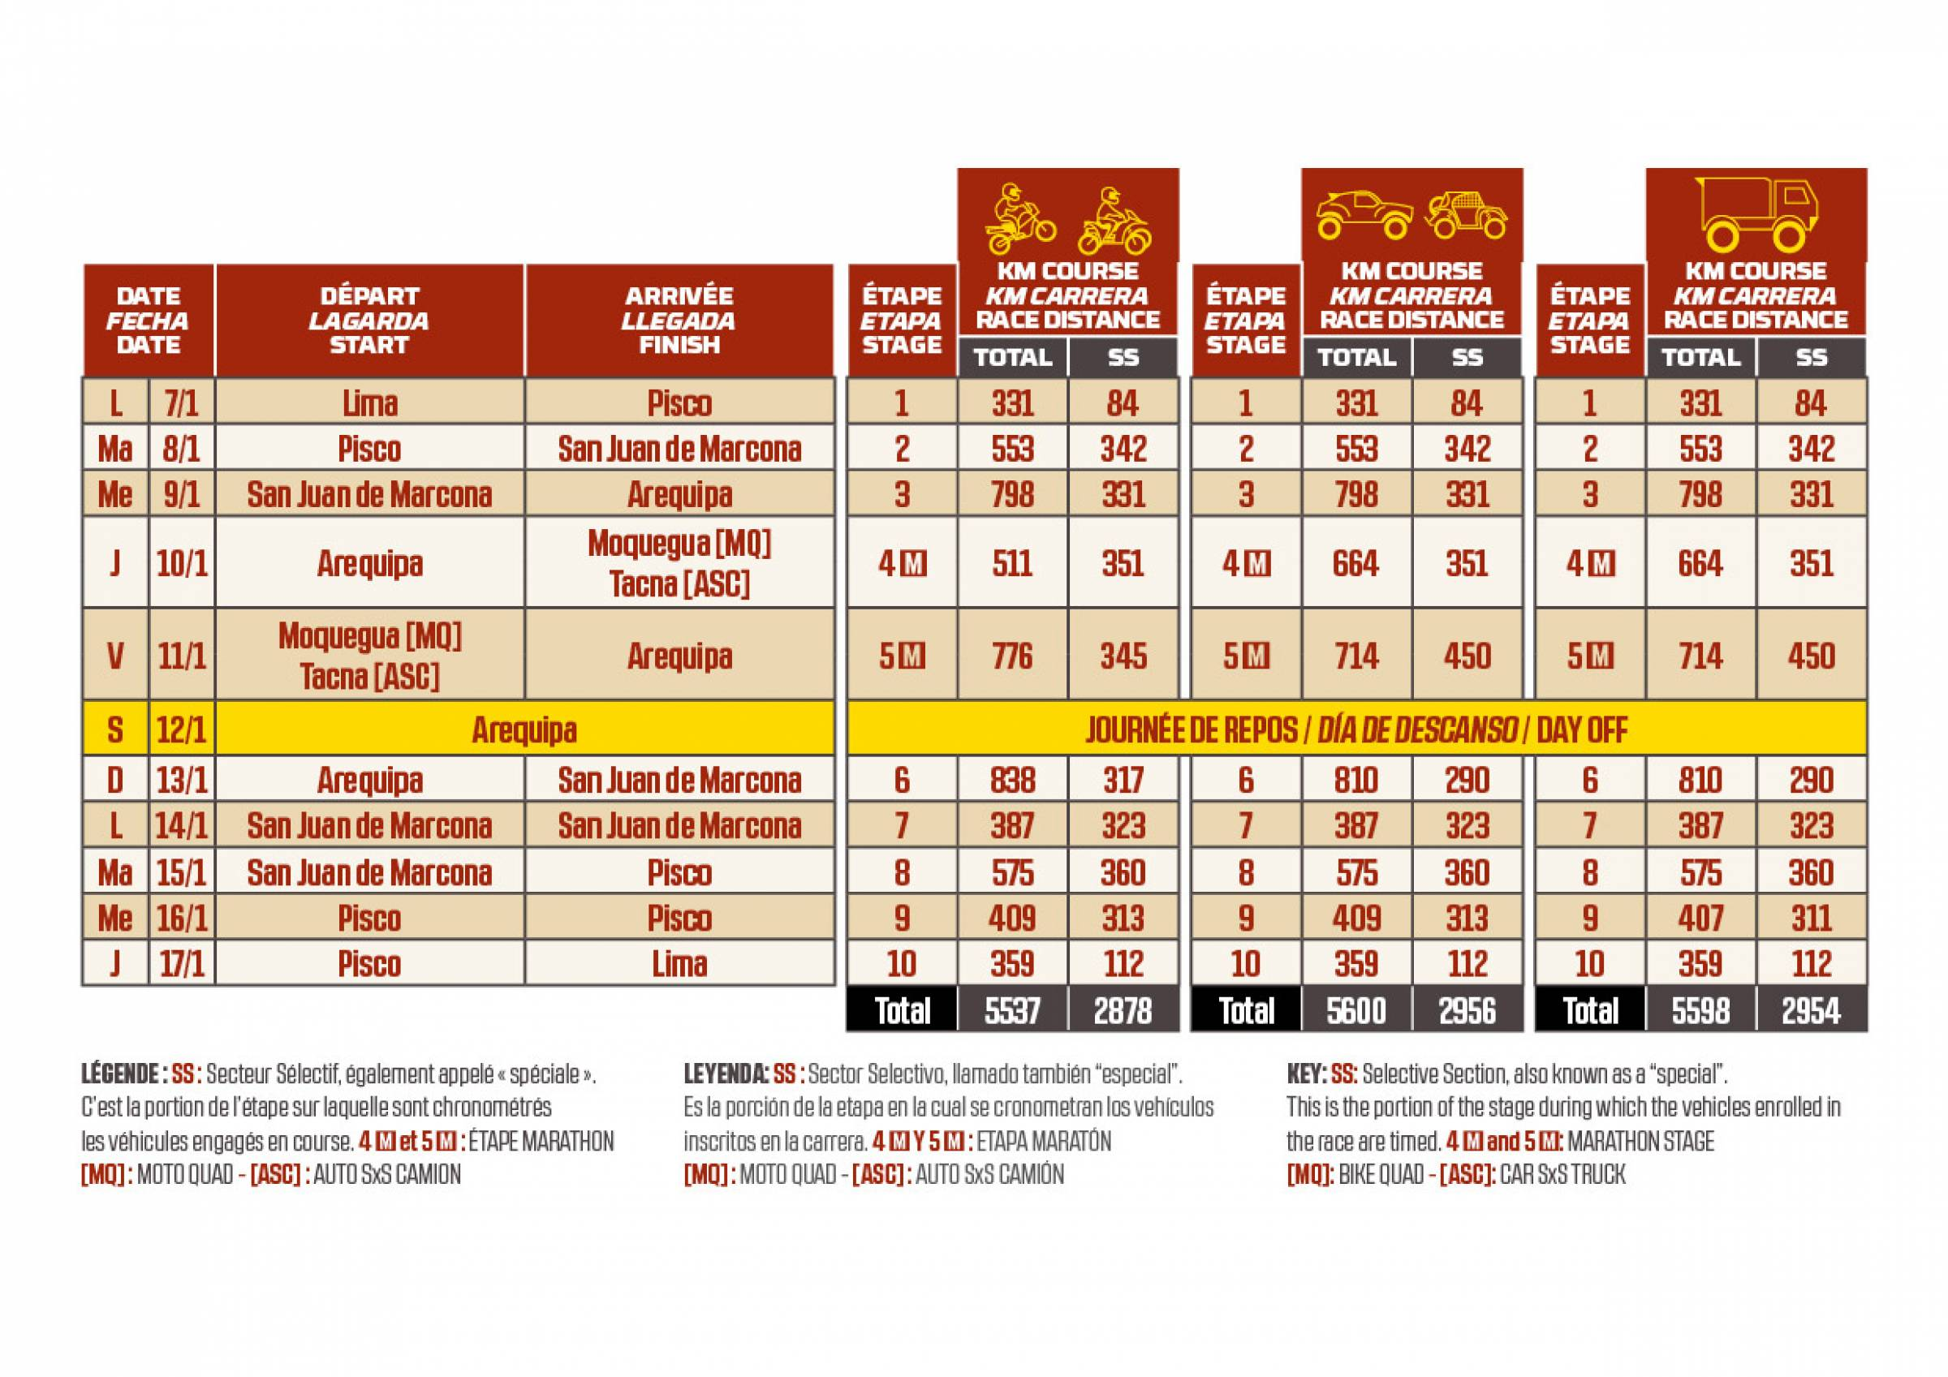
КОМАНДА
Внедорожники:

№ 311 – (В.Васильев/ К. Жильцов)

Грузовики:
№ 501 (С.Вязович/П.Гаранин/А.Жигулин)
№ 511 (А.Вишневский/М.Новиков/А.Неверович).
№ 519 (А.Василевский/Д.Вихренко/А.Запорощенко)

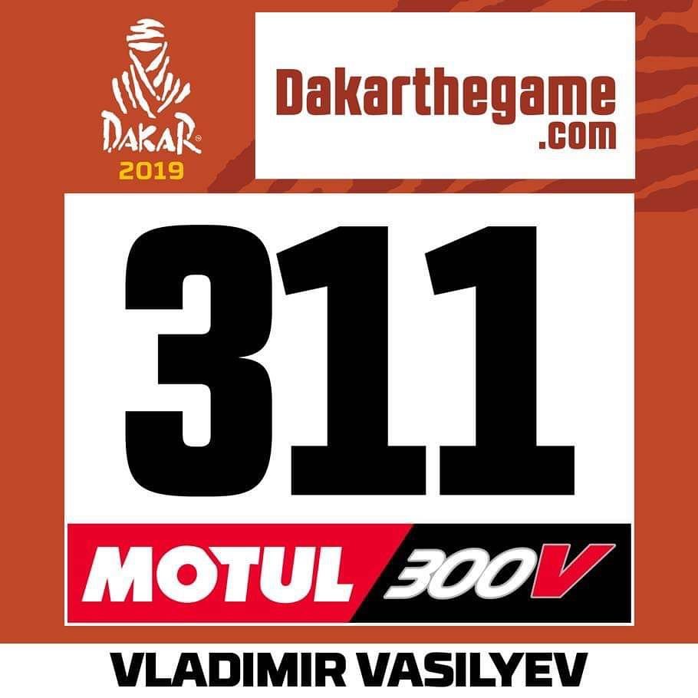 | Внедорожник № 311 (класс Т1.1*), в составе экипажа: Владимир Васильев - пилот, Константин Жильцов - штурман.  Автомобиль Toyota Hilux. Двигатель Tovota V8, восьмицилиндровый бензиновый. Рабочий объём - 5 л., мощность 350 л.с, крутящий момент 560 Н.м. Максимальная скорость - приближена к 190 км/ч.  Коробка передач секвентальная Sadev, шесть передач. Пространственная рама и карбон-кевларовый кузов Overdrive/Hallspeed. Передние и задние тормоза - шестипоршневые AP Racing. Шины Michelin  Лучший результат - победа на спецучастке и 5 место в классификации 2015 года, первый старт на «ДАКАРе» в 2013 году.
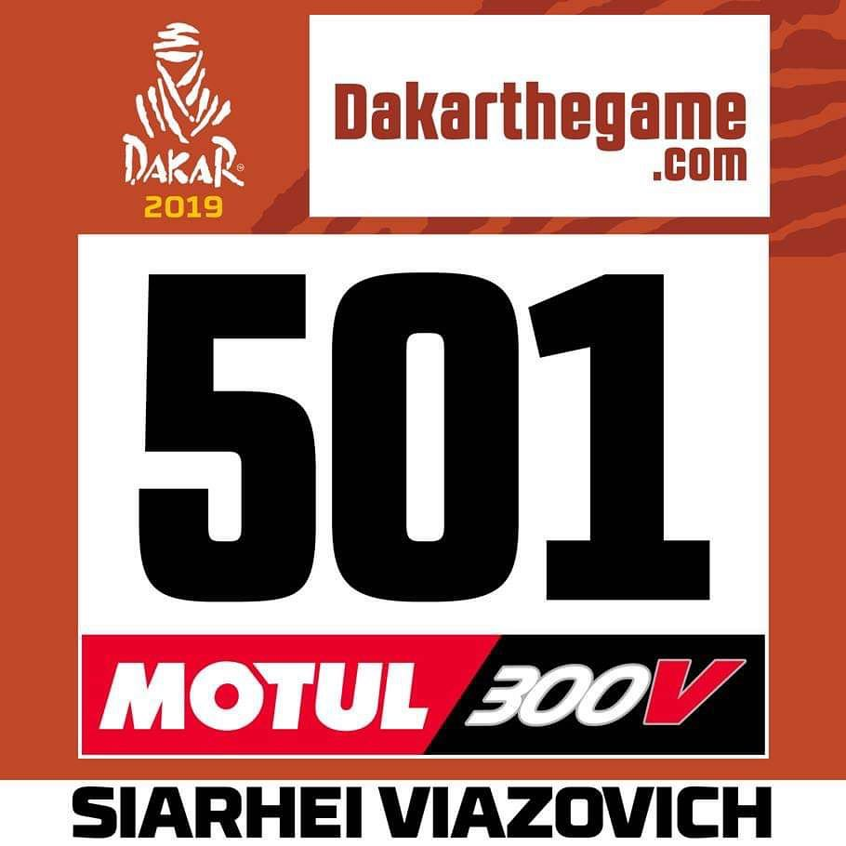 | Грузовик № 501 (класс Т4.2**) в составе экипажа: Сергей Вязович - пилот, Павел Гаранин - штурман, Андрей Жигулин - механик.  Автомобиль МАЗ-5309RR. Двигатель – Gurtech G-13, шестицилиндровый дизельный с турбонадувом. Рабочий объём – 12,5 л., мощность 980 л.с при 2100 об./мин., крутящий момент 4500 Н.м. Максимальная скорость 140 км/ч (ограничена регламентом). Разгон до 100 км/ч за 9,5 сек.  Полная масса автомобиля 9 500 кг. Запас хода 800 км. Коробка передач ZF с 16 передачами. Шины 14.00 R20 Michelin, Сontinental, Белшина  Результат прошлого года - второе место в зачёте грузовиков, первый старт на «ДАКАРе» в 2013 году.
Грузовик № 511 (класс Т4.2**), в составе экипажа: Алексей Вишневский-пилот, Максим Новиков-штурман, Андрей Неверович-механик.
Автомобиль МАЗ-5309RR. Двигатель – Gurtech G-13, шестицилиндровый дизельный с турбонадувом. Рабочий объём – 12,5 л., мощность 980 л.с при 2100 об./мин., крутящий момент 4500 Н.м. Максимальная скорость 140 км/ч (ограничена регламентом). Разгон до 100 км/ч за 9,5 сек.
Запас хода 800 км. Полная масса автомобиля 9 500 кг. Коробка передач ZF с 16 передачами. Шины 14.00 R20 Michelin, Сontinental, Белшина.

Результат прошлого года - 14 позиция в зачёте, первый старт на «ДАКАРе» в 2017 году.

Грузовик № 519 (класс Т4.2**), в составе экипажа: Александр Василевский-пилот, Дмитрий Вихренко-штурман, Антон Запорощенко-механик.
Автомобиль МАЗ-5309RR. Двигатель – ЯМЗ7Э846, восьмицилиндровый дизельный с турбонадувом. Рабочий объём – 18,5 л., мощность 950 л.с при 2100 об./мин., крутящий момент 3800 Н.м. Максимальная скорость 175 км/ч. Разгон до 100 км/ч за 10 сек.
Запас хода 800 км., полная масса автомобиля 10 000 кг. Коробка передач ZF, 16 передач. Шины 14.00 R20 Michelin, Сontinental, Белшина.
Лучший результат - 6 место в грузовом зачёте в 2017 году, первый старт на «ДАКАРе» в 2012 году.

* класс Т1.1 – внедорожник, модифицированный, оборудованный бензиновым двигателем
** класс Т4.2 – грузовик, модифицированный, оборудованный дизельным двигателем

СЛОВАРЬ ТЕРМИНОВ (РАЛЛИ-РЕЙДЫ)
РАЛЛИ-РЕЙДЫ
Это автомобильные соревнования, проходящие по пересеченной местности (бездорожью) и дорогам общего пользования, включающие в себя несколько специальных участков (СУ) и покрывающие собой дистанции от 1200 до 6500 километров. Маршрут может быть проложен по территории одной или нескольких стран.
В зависимости от длительности соревнований по времени и протяженности маршрута ралли-рейды подразделяются на три вида: БАХА - протяженностью до 1200 км и не более 5 дней; РАЛЛИ-РЕЙД - протяженность до 6500 и не более 10 дней; МАРАФОН - протяженностью от 6500 км и до 30 дней.
Согласно техническому регламенту Международной Автомобильной Федерации утверждены следующие зачетные категории: Т1 - автомобили, имеющие значительные изменения по отношению к заводской модели (по силовому агрегату, трансмиссии и подвеске), прототипы свободной конструкции, оригинальные автомобили и багги. Т2 - серийные (заводские) автомобили с минимальными переделками, без изменений в конструкции кузова и подвески; Т4- грузовики весом более 3, 5 тонн.
В зависимости от используемого топлива в каждой из зачетной категорий выделяют классы – бензин (например, Т1.1.) или дизель (например, Т1.2).
СУ – СПЕЦУЧАСТОК (СПЕЦИАЛЬНЫЙ УЧАСТОК)
Отрезок дороги, перекрытый от постороннего движения. На этих участках экипажи едут с максимально возможной скоростью. На раллийном сленге спецучасток иногда называют словом "доп", так как на заре истории российского ралли спецучастки назывались "дополнительными соревнованиями", где показывалась максимальная скорость. В то время как прохождение маршрута было соревнованием на регулярность движения, т.е. соблюдение графика явки на пункты контроля времени.
БИВУАК
Организованное (огороженное и охраняемое) место расположения всех участников ралли на отдых и ночёвку (лагерь гонки) с кухней, сервисным парком для обслуживания техники, душами, туалетами, медиа центром, штабом гонки. Это место является центром гонки, куда после насыщенного спортивными событиями дня, участники ралли-рейда возвращаются отдохнуть, переночевать, восстановить технику и с новыми силами продолжить борьбу.
КВ – КОНТРОЛЬ ВРЕМЕНИ (ПУНКТ КОНТРОЛЯ ВРЕМЕНИ)
Пункт контроля времени прохождения экипажем дистанции соревнования. Каждый экипаж должен уложиться в норму времени, отведенную на прохождение дистанции от одного пункта КВ до другого. Например, если экипаж, согласно расписанию, проехал КВ-1 в 10:01, а норма времени 40 минут, то получить отметку на КВ-2 экипаж должен в 10:41. За несвоевременную отметку на КВ назначается временная пенализация.
ПЕНАЛИЗАЦИЯ Наказание экипажа за нарушение временного режима прохождения спецучастков, этапов, превышение скорости в зонах ограничения, или правил соревнования (регламента). Пенализация может быть установлена как временной штраф, так и денежный штраф. Основные штрафы прописаны в частном регламенте соревнования. Отдельные случаи назначения штрафов решает коллегия спортивных комиссаров. Вся временная пенализация суммируется и прибавляется к итоговому результату экипажа. Информация записывается в контрольную карту.
КОНТРОЛЬНАЯ КАРТА (КАРНЕТ)
Основной документ экипажа. Судьи записывают в контрольную карту астрономическое время отметки на пунктах КВ, старта, пункта контроля «Стоп» и результаты, показанные экипажем на спецучастках.
ЗП - ЗАКРЫТЫЙ ПАРК
Зона, в которой запрещено производить любые действия с автомобилем (сервис, ремонт, заправка и т.д.). Фактически в ЗП запрещено даже нахождение кого-либо кроме гонщиков (для постановки автомобиля в ЗП или выезда) и судей.
ДОРОЖНАЯ КНИГА (Легенда)
Выдаваемая экипажам перед началом соревнования дорожная книга содержит детальное описание маршрута, соблюдение которого для всех экипажей является обязательным. Любое отклонение от маршрута может повлечь за собой исключение из ралли. На сленге называется еще «ДК» или «Роудбук».

